OPENINGSUREN

Open op maandag – dinsdag – donderdag – vrijdag van 9u tot 16u

Gesloten op woensdag en feestdagen

Feestdagen: nieuwjaar - paasmaandag - 1 mei - O.H. Hemelvaart - pinkstermaandag - 11 en 21 juli - 15 augustus - 1, 2 , 11 en 15 november - 25 en 26 december

Buiten deze feestdagen is het AC nooit gesloten, ook op brugdagen is het AC open.

P.S.: Voor wie liever een vrijblijvender contact wil, is er de mogelijkheid om langs te komen in het Inloophuis op de Stationsstraat 62 te Lanaken.
Op dinsdagvoormiddag tussen 9u30 en 12u kun je er terecht voor voor een babbel en een tasje koffie. Je treft er deelnemers en begeleiding van het AC. Je kunt dit combineren met een bezoek aan de markt en/of het tweedehandswinkeltje.

CONTACTGEGEVENS
Tel: 089/22 26 72 (coördinator)
Tel: 089/22 26 71 (adm. medewerker)
Tel: 089/22 26 73 (of 74 of 75) (begeleiding)
Gsm: 0491/624772
Mail: aclocomotief@opzcrekem.be
Website: https://www.aclocomotief.be
Whatsapp groep AC dient enkel voor het doorgeven van info, is niet bedoeld als praatgroep

ADRES

AC Locomotief
Koning Albertlaan 100
3620 Lanaken

ACTIVITEITENCENTRUM LOCOMOTIEF

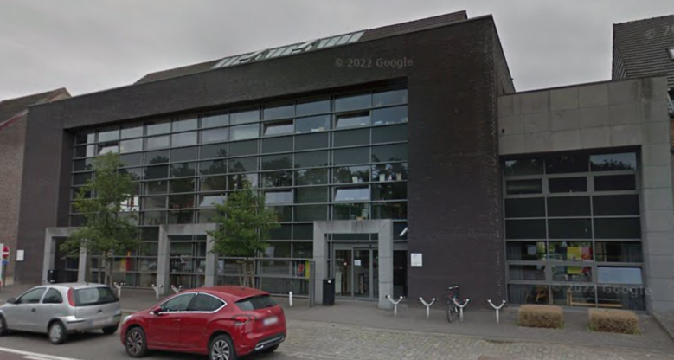

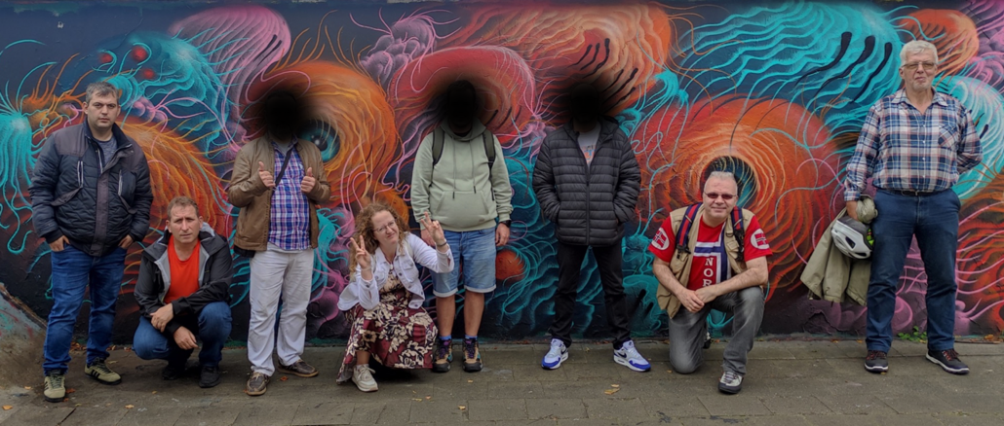
VOORWOORD

Welkom bij activiteitencentrum Locomotief, een gezamenlijk initiatief van vzw Beschut Wonen ’t Veer en het Openbaar Psychiatrisch Zorgcentrum.

- Ben je meerderjarig en heb je een psychosociale kwetsbaarheid?
- Wil je een fijne daginvulling en andere mensen leren kennen?
-> Dan ben je bij ons aan het goede adres!

Deelname aan het AC is gratis. We verwachten enkel een tussenkomst in de kosten voor maaltijden, drank en uitstappen.

We hopen dat je een aangename tijd zult doorbrengen in het AC !

Vanwege deelnemers en begeleiders

ZEGJE VAN DE DEELNEMERS

Wij gaan ’s morgens met een goed gevoel naar het AC en we gaan met een goed gevoel naar huis.
We hebben er allemaal onze eigen verantwoordelijkheid en we kunnen veel dingen zelf bepalen. Hierdoor voelen we ons sterker en nuttiger, we leren allemaal veel bij, ieder op zijn eigen tempo. Hierdoor hebben we meer zelfvertrouwen.

In het AC is het anders. Het is één grote familie. We steunen elkaar en kunnen op elkaar rekenen. We leren veel bij in het AC.

We krijgen veel verantwoordelijkheid en dit kunnen we ook goed gebruiken in het dagelijks leven.

We voelen ons niet verplicht om naar het AC te gaan. We gaan er met plezier naartoe.

VERLOFREGELING

Verlofdagen worden berekend op basis van het aantal dagdelen per
week dat je naar het AC komt. Je bent mee verantwoordelijk voor een goede planning van je verlof op jaarbasis. De verloffiche mag je zelf invullen en laten aftekenen door de begeleiding. Dan ben je zelf ook altijd op de hoogte van het aantal resterende dagen.

Als je ter verantwoording van een afwezigheid een attest bezorgt (ziekte attest van huisarts, attest van consultatie bij specialist, contact met OCMW, rechtbank, …) dan is je afwezigheid toegestaan.
Is er geen geldige reden voor afwezigheid, dan wordt een verlofdag ingezet.

DEELNEMERSPARTICIPATIE

Meermaals per jaar is er een deelnemersvergadering samen met de begeleiders. De dag waarop dit doorgaat wisselt zodat alle deelnemers in de loop van het jaar meermaals betrokken zijn.
De agendapunten kunnen zowel door deelnemers als begeleiders aangebracht worden. Bedoeling is de werking te overlopen, voorstellen te doen rond verbeterpunten, afspraken te maken, …
Het laatste verslag wordt ter inzage uitgehangen, oudere verslagen worden in een map ter inzage bijgehouden.

Een drietal keren per jaar wordt een algemene vergadering gehouden voor alle deelnemers. Dit kan gekoppeld worden aan een feestmoment.
SAMENWERKING MET DERDEN

Op vraag van de deelnemer neemt het AC deel aan LCO’s (lokaal cliëntoverleg). Ook nemen begeleiders van het AC enerzijds en van OPZC en Beschut wonen anderzijds, regelmatig contact op en overlopen samen zorgplanbesprekingen voor de deelnemers die door beide instanties begeleid worden.

Overleg met familie, vrienden en andere hulpverleners kan mits akkoord en duidelijke afspraken met de deelnemer.
Tijdens de intake wordt bevraagd welke personen we mogen contacteren in geval van ziekte/ ongeval/ signalen die wijzen op terugval. Indien een signalisatieplan bestaat, dan willen we dit graag gebruiken.

HUISREGELS

Waar veel personen samen leven, is het nodig met elkaar rekening te houden. De belangrijkste regels zijn:
- Respectvol omgaan met personen en materiaal
- Voor 9u verwittigen indien je belet bent
- Een ziektebriefje meebrengen na ziekteverlof
- Verlof liefst één of meer dagen op voorhand aanvragen
- Niet onder invloed van alcohol of drugs naar het AC komen
- Geen lichamelijk of verbaal geweld
- Enkel tijdens de pauzes gsm/ smartphone gebruiken
- Zich gedragen volgens de richtlijnen rond privacy , ook bij gebruik van sociale media (zowel naar begeleiders, andere deelnemers en jezelf )

EIGEN VERANTWOORDELIJKHEID EN INBRENG

De eigen bijdrage van elke deelnemer wordt op prijs gesteld:
- Dagelijks tijdens de werkverdeling je verantwoordelijkheid nemen
- Van iedereen wordt hulp verwacht bij huishoudelijke taken (onder andere poetsen), indien nodig ook bij het uitdragen van de weekkrant of het koken, je inbreng doen bij vergaderingen.

PROEFTIJD

Vanaf de dag dat je deelneemt aan het AC heb je een maand proeftijd. Deze tijd wordt gebruikt om elkaar te leren kennen en verwachtingen duidelijk te stellen. Samen met je individuele begeleider wordt een programma uitgewerkt dat aangepast is aan eigen interesses en mogelijkheden. Je kunt ook doorgroeien naar andere vormen van werk- en vrijetijdsbesteding.

DEELNAME IN ONKOSTEN

Deelname aan het AC is gratis. Voor onkosten zoals uitstappen, maaltijden, … wordt de bijdrage op voorhand betaald. Bv: soep en hoofdmaaltijd kost €4,00, soep alleen kost €0,70. Bij uitstappen wordt de kostprijs gedeeld door het aantal deelnemers.

Opgelet: indien je niet kunt komen, meld je dan af voor 9u.
Bij afmelding na 9u wordt de maaltijd wel aangerekend.
Voor wie in OPZC verblijft en warm eet in het AC, worden de maaltijden gefactureerd aan OPZC. De afdeling moet dit wel doorgeven aan de keuken zodat er geen dubbel middagmaal wordt voorzien.

VOOR BUSGEBRUIKERS
Zowel voor lijnbus als belbus kun je op- en afstappen aan
halte vertakking. Deze haltes bevinden zich aan het AC.
WERKING

Het activiteitencentrum geeft je de kans nieuwe mensen te leren kennen. We voorzien activiteiten op vlak van arbeid, vorming en vrijetijd. Daarnaast ook arbeidsmatig werk zoals het uitdragen van kranten en affiches, opdrachten voor de gemeente en bedrijven ...
We werken aan een rustig tempo, zonder te hoge werkdruk.

Daarnaast kan je koken, winkelen, op uitstap gaan, knutselen, bewegings- en relaxatiesessies volgen, de actualiteit opvolgen, samen vrijetijdsmomenten organiseren … Op die manier ontdek je nieuwe hobbies en doorloop je een traject op vlak van vrijetijd.

Je leert dingen die van pas komen in het dagelijks leven (computer, gebruik van de (bel)bus, gezonde voeding, huishoudelijk werk, sociale vaardigheden …).
We werken ook rond eigen herstel in samenwerking met een ervaringsdeskundige.

Op regelmatige basis komen we samen met andere ontmoetings- en activiteitencentra: sporttornooien, gezamenlijke uitstapjes, gezamenlijke cursussen …

Elke deelnemer wordt begeleid door een mentor (individuele begeleider) die regelmatig met jou apart gaat zitten voor een gesprek. Gesprekken kunnen ondersteunend zijn of gericht op toekomstplanning, altijd op maat van de deelnemer. Tijdens teamvergadering en rapportering wordt deze info verder besproken met de rest van de begeleiding.

Vanuit het AC wordt samen met de deelnemer gezocht naar mogelijkheden op het vlak van aangepaste tewerkstelling, opleiding of vrijwilligerswerk. Voor deze trajectbegeleiding kan er ook beroep gedaan worden op andere diensten zoals GTB, de arbeidscoach van NOOLIM ed.

